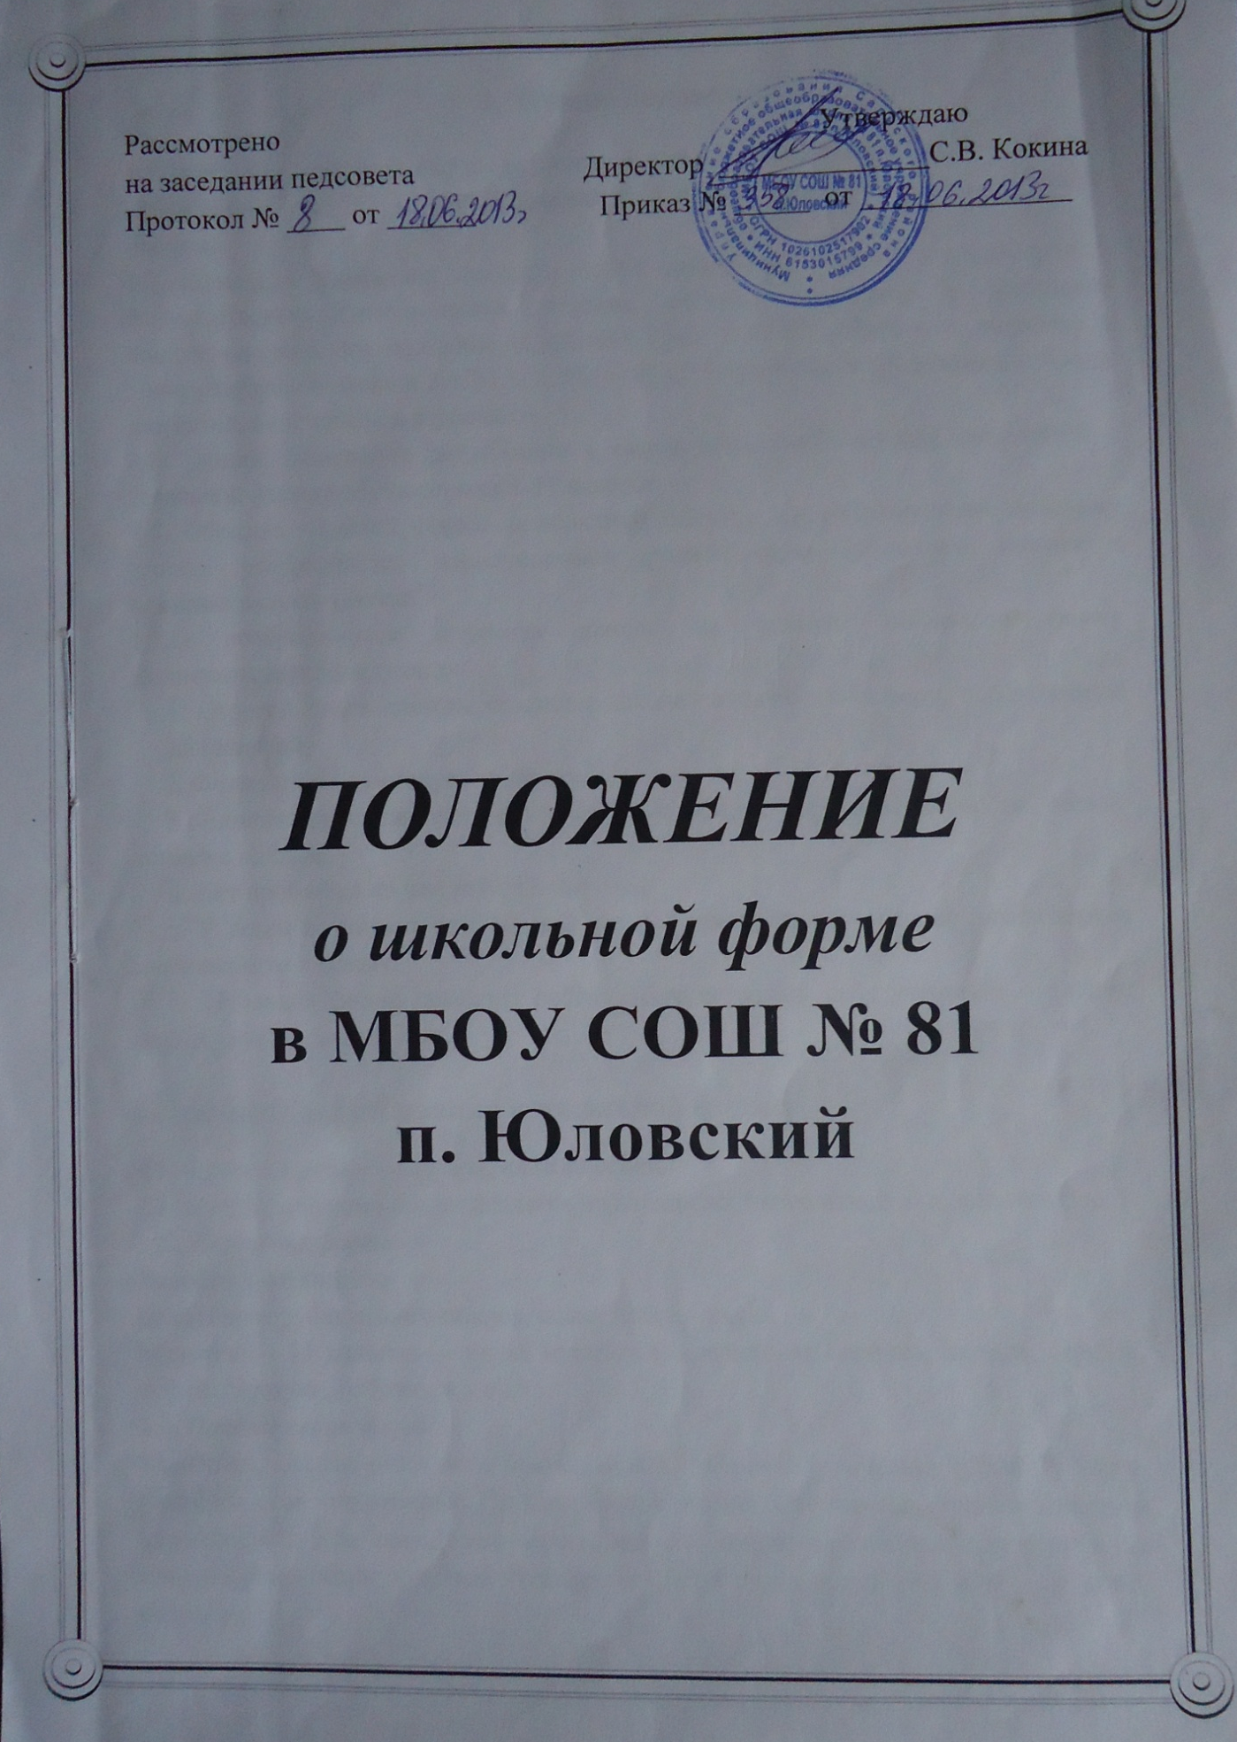

- Общие положения
1.1. Введение школьной формы осуществляется в соответствии с законом РФ «Об образовании» ст. 32, ст. 50; Конвенцией о правах ребенка ст. 13-15, Уставом школы.
1.2. Школьная форма, так же как и любой другой вид детской одежды, должна соответствовать гигиеническим нормам, которые изложены в санитарно-эпидемиологических правилах (СанПиН) 2.4.2 1178-02 «Забота о здоровье и гигиене обучающихся» и 2.4.7/1.1. 1286 — 03 «Гигиенические требования к одежде для детей, подростков и взрослых».
1.3. Данное положение разработано с целью выработки единых требований к школьной одежде обучающихся 1-11 классов.
1.4. Образцы моделей формы и варианты одежды, соответствующие деловому стилю, утверждаются общешкольным родительским собранием школы и администрацией школы.
1.5.О необходимости перехода школы на единую школьную форму свидетельствует следующее:
1. Строгий стиль одежды создает в школе деловую атмосферу, необходимую для занятий;
2. Форма дисциплинирует человека;
3. Единая школьная форма позволяет избежать соревновательности между детьми в одежде;
4. Нет проблемы «в чем пойти в школу»;
5. У детей возникает позитивный настрой, спокойное состояние активизирует желание идти в школу;
6. Школьная форма помогает ребенку почувствовать себя учеником и членом определенного коллектива.

2.Примерные требования к школьной форме.

2.1. Стиль одежды — деловой, классический.
2.2. Школьная форма подразделяется на парадную, повседневную и спортивную.
2.3.. Парадная форма:
Девочки 1-11 классов
Белая блуза рубашечного покроя, жакет, юбка, туфли.
Мальчики 1-11 классов — белая мужская (мальчиковая сорочка, пиджак, брюки, туфли, галстуки, бабочки и т.п...)
2.4. Повседневная форма:
Мальчики, юноши — пиджак, брюки, мужская сорочка (рубашка), туфли. Рубашки разных цветов, однотонные. Пиджак, брюки черного, темно-серого цвета ( костюм «двойка» или «тройка» темно-серого, черного цвета; однотонная белая рубашка или рубашка неярких тонов, пуловер (свитер) однотонный без рисунков и без надписей);
Девочки, девушки — блуза рубашечного покроя (цвет разный однотонный), брюки, юбка или сарафан длиной выше колен не более чем на 10 см, короткий однобортный жакет (приталенный силуэт, глухая застежка до верха, отложной воротник, слегка расширенные рукава). Цвета жакета и брюк— черный. Юбка и сарафан могут быть клетчатые. Костюм темно-серого, черного, включающий пиджак или жилет, брюки или юбку, сарафан; однотонная белая блуза или блуза (кофта, свитер) неярких тонов).
2.5. Спортивная форма:
Спортивная форма включает футболку с коротким рукавом, спортивные трусы, спортивное трико (костюм), кроссовки. Форма должна соответствовать погоде и месту проведения физкультурных занятий. Для участия в массовых спортивных мероприятиях рекомендуется приобретение головных уборов (кепи, бейсболки и пр.). спортивные костюмы надеваются только для уроков физической культуры и на время проведения спортивных праздников, соревнований.
2.6. Одежда должна быть чистой и выглаженной.
2.7.Все учащиеся 1 - 11 классов должны иметь сменную обувь.
2.8. Сменная обувь должна быть чистой. Запрещается ношение домашних тапочек без задника.
3.Требование к внешнему виду учащихся.
3.1.Для девушек и юношей обязательна аккуратная деловая прическа, длинные волосы (у девушек) собраны в пучок или косу.
3.2.Не разрешается использовать в качестве деталей массивные серьги, броши, кулоны, кольца, броский макияж и маникюр.

4.Права и обязанности обучающихся
4.1. Учащийся обязан носить повседневную деловую одежду ежедневно.
4.2. Содержать форму в чистоте, относится к ней бережно, помнить, что внешний вид ученика – это лицо школы.
4.3. Спортивная форма в дни уроков физической культуры приносится с собой. В дни проведения торжественных линеек, праздников школьники надевают парадную форму.
4.4. Категорически запрещается ношение спортивной одежды и одежды бельевого стиля на учебные занятия (кроме дней, когда в расписании имеются уроки физической культуры).
4.5. Допускается ношение в холодное время года джемперов, свитеров и полуверов однотонного цвета.
4.6. Школьная деловая одежда является обязательной для всех учащихся.
4.7. В дни проведения торжественных линеек, праздников школьники надевают парадную форму.
4.8. Ученики школы обязаны выполнять все пункты данного положения.

5. Меры административного воздействия.

5.1. Данный локальный акт является приложением к Уставу школы и подлежит обязательному исполнению учащимися и другими работниками школы.
5.2.Несоблюдение обучающимися данного Положения является нарушением Устава школы и Правил поведения для учащихся в школе.
5.3. О случае явки учащихся без школьной формы и нарушением данного положения родитель должны быть поставлены в известность классным руководителем в течение учебного дня.
5.4. За нарушение данного Положения Устава школы учащиеся могут быть подвергнуты дисциплинарной ответственности и общественному порицанию.

